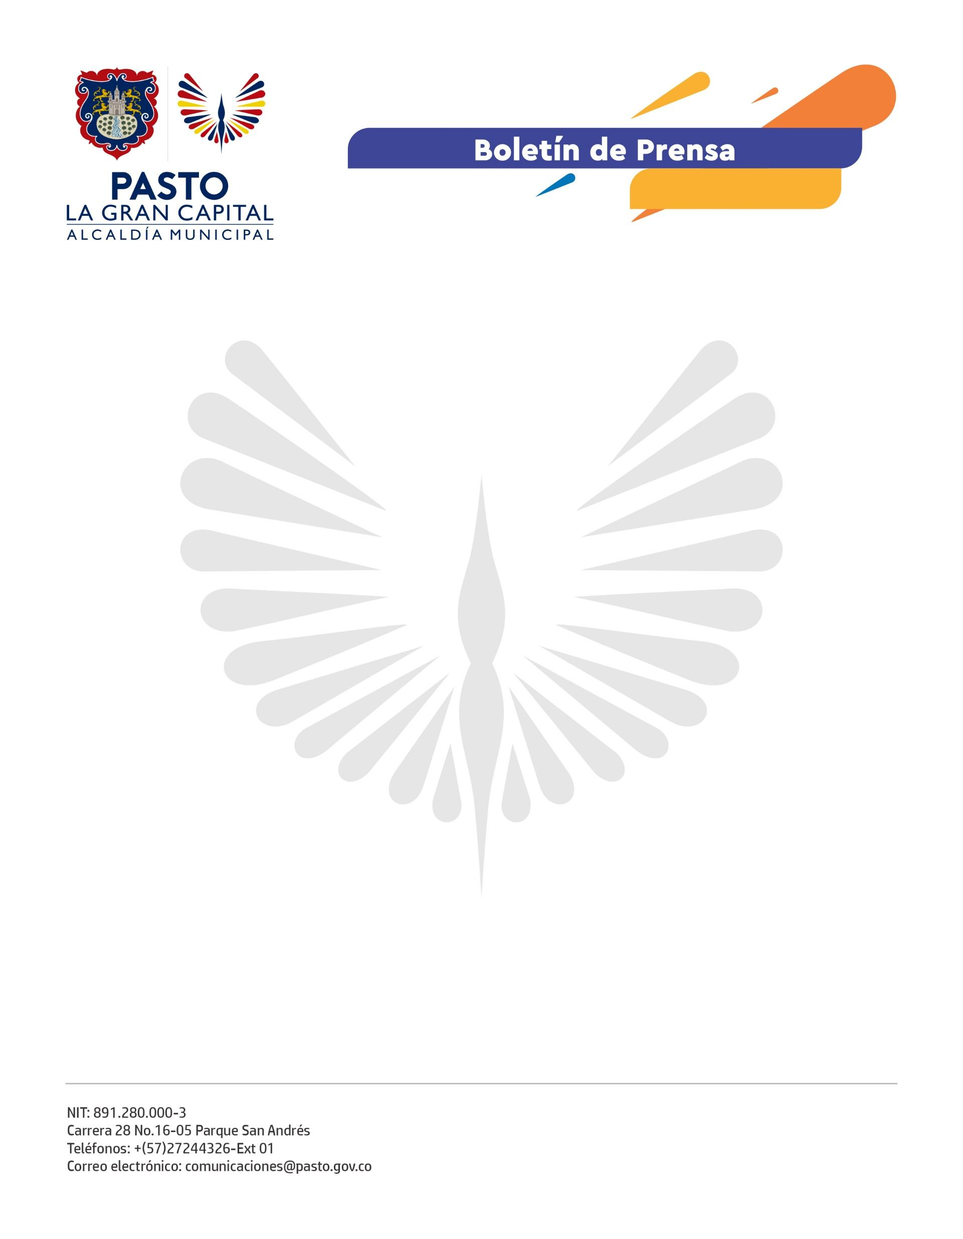
No. 461
4 de agosto de 2022

ALCALDÍA DE PASTO FORTALECE LA CALIDAD EDUCATIVA DE ‘LA GRAN CAPITAL’ CON LA ENTREGA DE INFRAESTRUCTURA
Gracias al trabajo articulado con el Ministerio de Educación y el Fondo de Financiamiento de Infraestructura Educativa (FFIE), Pasto cuenta con dos instituciones más, modernas y dignas de un ambiente de aprendizaje para la comunidad estudiantil: I.E.M. Chambú - Sede Centro y I.E.M. José Antonio Galán - Sede Principal, ubicada en el corregimiento de Santa Bárbara.
Cada colegio contará con el mobiliario correspondiente, según comentó el Alcalde Germán Chamorro de la Rosa: “Seguimos con el compromiso de terminar y poner al servicio de la ciudad las 17 instituciones educativas que rescatamos del siniestro contractual. Nos da mucha alegría entregar estas obras porque estamos invirtiendo bien el dinero del municipio en instalaciones de calidad”.
La Secretaría de Educación realizó la gestión necesaria para retomar y finalizar los proyectos que benefician a 877 niñas, niños y adolescentes de Pasto. Durante los actos de entrega, la jefe de la dependencia, Gloria Jurado Erazo, aseguró: “Estos espacios cuentan con todo lo exigido por la normativa de calidad educativa. Esperamos el mejor aprovechamiento de las sedes y que esto se refleje en la motivación de nuestros estudiantes”.
Por su parte, la asesora de la Gerencia del FFIE, Nora Viloria, afirmó: “Son excelentes noticias para Pasto, entregamos mejores espacios con el fin de mejorar la educación y cerrar brechas entre el sector rural y urbano. Estamos convencidos de que la educación es el motor por el cual transformamos el país”.
“Tenemos la satisfacción de hacer uso de la nueva institución tras 5 largos años en los que tuvimos que estar en casas vecinas. La alegría de la comunidad de Santa Bárbara es inmensa y agradecemos el aporte de la Alcaldía Municipal que fue muy significativo para que la obra quedara bien terminada”, dijo la rectora de la I.E.M. José Antonio Galán, María Clemencia Prado.
La Administración Municipal se mantendrá enlazada con el Gobierno Nacional para, de esta manera, entregar los proyectos educativos que continúan en ejecución en ‘La Gran Capital’.

